2024-2025学年第一学期高二数学天天练56
1.若直线$x+ay−2a−2=0$与直线$ax+y−a−1=0$平行，则实数a的值为$($ $)$
A. 0 B. 1 C. $−1$ D. $±1$

2.已知椭圆$C_{1}$：$\frac{x^{2}}{16}+\frac{y^{2}}{4}=1$与双曲线$C_{2}$的公共焦点是$F_{1}$，$F_{2}$，点 A是$C_{1}$与$C_{2}$的一个交点，若$AF_{1}⊥AF_{2}$，则双曲线的离心率为$($ $)$
A. 62 B. 3 C. 2 D. 2 2

3.（多选）已知数列$\{a_{n}\}$满足$a_{1}+3a_{2}+$…$+3^{n−1}a_{n}=n⋅3^{n+1}$，则下列说法正确的有$($ $)$
A. 数列$\{a_{n}\}$的前9项和为295 B. 数列$\{2^{a_{n}}\}$为等比数列
C. 数列$\{|a_{n}−18|\}$的前12项和为288 D. 数列$\{(−1)^{n}a_{n}\}$的前2n项和为6n

4.数列$\{a_{n}\}$的通项公式为an=1 n+1+ n，若该数列的前k项之和等于7，则$k=$ .

5.已知数列$\{a_{n}\}$的前n项和为$S_{n}$，且满足$S_{n}=2a_{n}−1.$
$(1)$求数列$\{a_{n}\}$的通项公式；
$(2)$已知$b_{n}=a _{n}^{2}+\log_{2}a_{n}$，求数列$\{b_{n}\}$的前n项和为$T_{n}.$

6.已知抛物线C：$x^{2}=2py(p>0)$，F为抛物线C的焦点，点P为直线$y=x−3$上任意一点，以P为圆心，PF为半径的圆与抛物线C的准线交于A，B两点，过A，B分别作准线的垂线交抛物线C于点E，D，且当点P的坐标是$(1,−2)$时，线段ED的中点是$(1,\frac{5}{2}).$
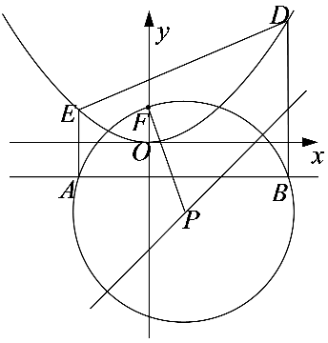
$(1)$求抛物线C的方程；
$(2)$证明：直线DE过定点，并求出定点的坐标．

